La radioactivité sur le site expose les techniciens à des doses de 1000 mSv par heure (1000 milisivert = 1 sievert), 4 fois le niveau maximal de 250 mSv par an. (Même chiffre sur France 2)
«En France, augmenter le seuil d'exposition au-delà des 20 mSV/h entraîne une rupture du contrat de travail» (Le 27 mars 2011)
Source : http://www.ddmagazine.com/201103272169/Actualites-du-developpement-durable/Fukushima-quels-sont-les-risques-de-la-radioactivite-sur-votre-sante.html

A la centrale de Fukushima, selon le Criirad, laboratoire indépendant sur la radioactivité, les taux mesurés mardi, après une explosion, ont atteint 400 mSv par heure à l'extérieur du réacteur numéro 3. Ils étaient de 30 mSv/h entre les réacteurs numéro 2 et 3, des valeurs «déjà excessivement élevées», interpelle le Criirad. (16/03/2011)
Source : http://www.liberation.fr/monde/01092325995-fortes-inquietudes-pour-les-liquidateurs-de-fukushima
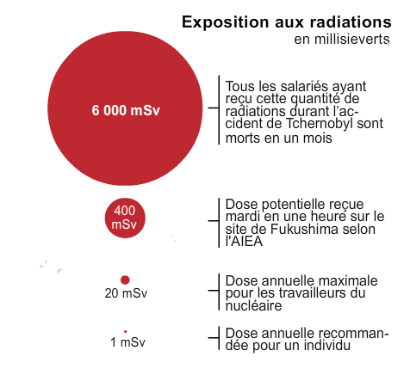
Source : http://www.lemonde.fr/japon/infographie/2011/03/14/le-scenario-de-la-catastrophe-de-fukushima_1493124_1492975.html

Le seuil annuel de radioactivité atteint en 1 heure (AFP - 14/03/2011)

Le niveau de radioactivité en une heure mesuré vendredi à proximité de la centrale japonaise de Fukushima n'était en soi qu'une "faible dose" mais égale au seuil maximum d'irradiation sur un an de toute personne se rendant sur les zones "surveillées" (à peu de risque) des centrales européennes.
La radioactivité se mesure en grays, pour le débit de dose absorbée, et en millisieverts (mSv) pour ses effets sur l'organisme. Pour passer de l'un à l'autre, les grays sont multipliés par un "facteur de pondération" du rayonnement, permettant d'estimer les effets sur les tissus vivants, la "dose efficace".
Ainsi si pour la peau une dose reçue (en grays) se voit affectée d'un facteur 0,01 pour la mesure en sievert, le coefficient multiplicateur est de 0,20 quand les organes reproducteurs sont concernés.
Dans sa vie de tous les jours, l'homme est soumis à une exposition naturelle qui vient du soleil ou des éléments radioactifs dans le sol, soit au total une dose annuelle moyenne de l'ordre de 2,4 mSv.
On peut aussi être soumis à des expositions d'origine médicale (radios, scanners...), qui serait en France en moyenne de 0,8 à 1,3 mSv par an. Elles sont fortes pour un scanner du corps entier, voire très fortes mais très localisées pour le traitement de la leucémie.
A la centrale de Fukushima, selon l'Institut de Radioprotection et de Sûreté nucléaire français (IRSN), "le débit de dose à la limite du site, lors de l'explosion, aurait atteint 1 mSv par heure", soit "un rejet très important". On ignore cependant les doses reçues par les ouvriers qui se trouvaient sur le site.
Des limites précises d'exposition sont fixées pour les travailleurs des centrales. Ces seuils, selon l'Autorité française de sécurité nucléaire (ASN), sont "uniformisés" dans toute l'Europe, sauf dans quelques pays qui font des regroupements de doses sur cinq ans.
Ainsi, pour l'exposition globale, les personnels de catégorie A, "susceptibles d'être affectés aux travaux sous rayonnements ionisants", ne peuvent recevoir plus de 20 mSv par an. Si l'exposition est partielle, la limite sur 1 cm2 est de 150 mSv par an s'il s'agit du cristallin, et 500 mSv s'il s'agit de la peau, de la main ou du pied.
Pour les personnels de catégorie B, travaillant sur le site mais pas à proximité du risque, la limite fixée est d'un tiers de celle des catégories A. Pour le public, qui n'a accès de façon occasionnelle qu'aux zones "surveillées" et non pas "réglementées", la limite d'exposition autour de la centrale est fixée à 1 mSv par an.
"En une heure, les gens se trouvant à proximité de la centrale de Fukushima ont donc reçu le maximum annuel du public en Europe", note Carole Marchal, de l'ASN.
Selon elle, les risques sont plus importants si l'exposition est massive, mais en-dessous de 100 mSv "on est dans les faibles doses".
Ces limites, précise-t-elle, ont été fixées "sur la base de l'extrapolation des effets de l'explosion atomique de 1945 sur la population de Hiroshima et Nagasaki".
A Tchernobyl, en 1986, le plus grave accident d'une centrale nucléaire jamais enregistré, on estime selon l'ASN que le personnel et les équipes d'urgence ont reçu plus de 5.000 mSv sur le corps entier.
Une forte irradiation -qui provient de l'émission d'iode radioactif 131- peut provoquer des cancers, au premier chef de la thyroïde, surtout chez les enfants. En outre, l'exposition aux rayonnements de femmes enceintes peut entraîner des malformations chez les enfants à naître.

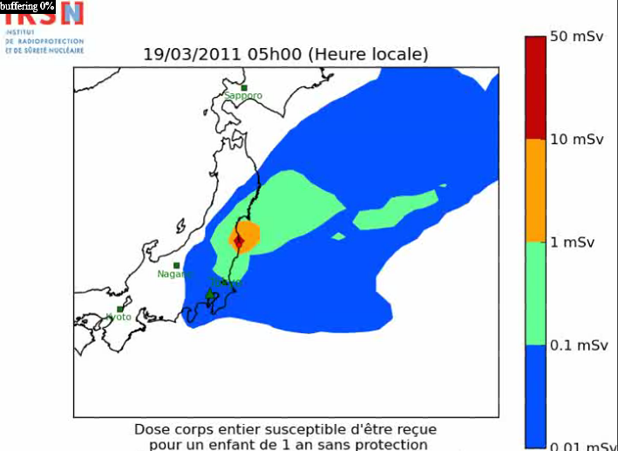
Source : http://www.irsn.fr/FR/popup/Pages/animation_doses_corps_entiers_17mars.aspx

